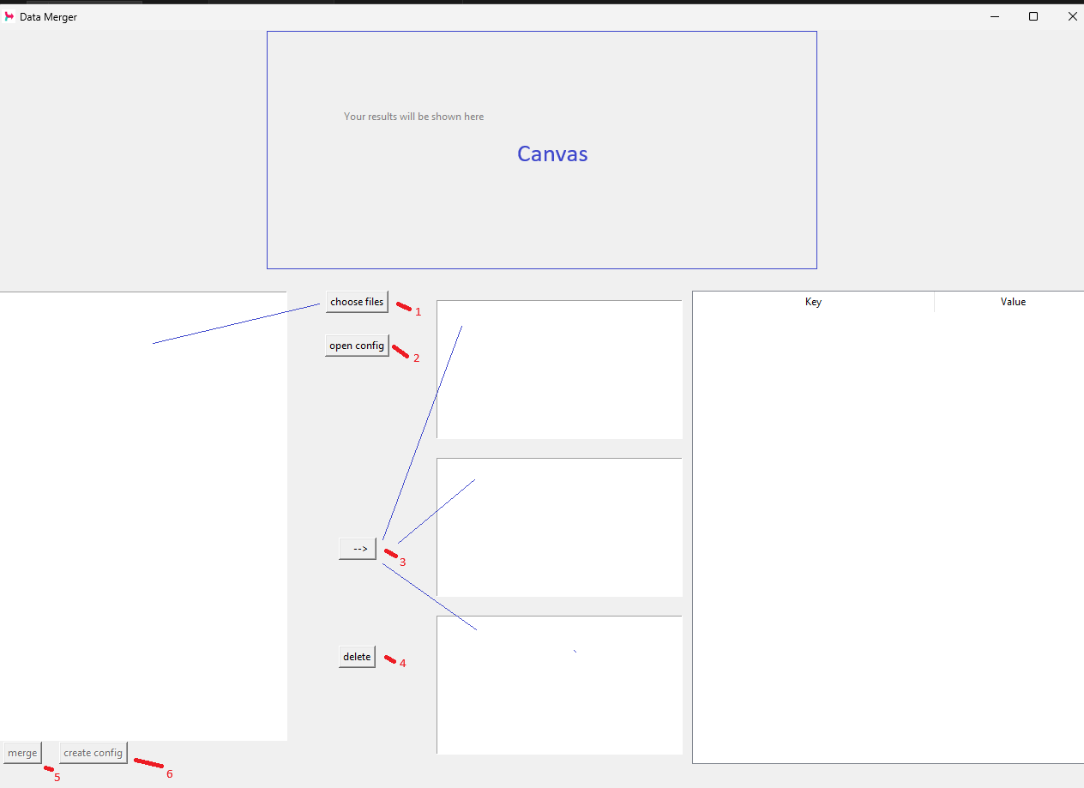

Anleitung zur Datenfusion mit der Anwendung:
- Wähle deine Messdaten aus:
- Klicke auf den "Choose Files" Button (Nummer 1 in der Abbildung).
- Navigiere zu dem Ordner, in dem deine Messdaten gespeichert sind.
- Wähle die benötigten Dateien aus der Liste aus.
- Drücke den Button mit dem Pfeilsymbol (Nummer 3 in der Abbildung), um die ausgewählten Dateien zu bestätigen.
- Falls du eine Datei aus der Auswahl entfernen möchtest, benutze die Delete-Taste.
- Erstelle eine Konfigurationsdatei:
- Klicke auf den "Create Config" Button (Nummer 6 in der Abbildung).
- Benenne die Konfigurationsdatei (Standardkonfiguration ist config) und speichere sie ab. Beachte, dass die Konfiguration und das PDF der Messdaten an diesem Ort gespeichert werden.
- Führe die Fusion durch:
- Klicke auf den "Merge" Button (Nummer 5 in der Abbildung).
- Warte eine kurze Zeit, während die Anwendung die Fusion durchführt.
- Das Ergebnis sollte nun in der App angezeigt werden.
- Verwende eine vorhandene Konfigurationsdatei:
- Falls du bereits eine Konfigurationsdatei hast, klicke auf den "Open Config" Button (Nummer 2 in der Abbildung).
- Wähle deine existierende Konfigurationsdatei Datei aus.
- Klicke erneut auf den "Merge" Button.
- Warte auf das Ergebnis, welches in der App angezeigt wird.

